Алексей, добрый день.

Проходили сессии Квартального планирования

Зашли на plato в сессию квартального планирования от Имени заместителя руководителя департамента Строительного контроля Колосова Алексея Александровича.

Сейчас это на plato можно посомотреть.

В консолидированных заявках ДСК отражаются обезличенные заявки (есть гипотеза, что все за 2 квартал), при этом если провалиться внутрь заявки, то они привязаны к г-ну Бабаеву. Сканы экранов приведены ниже.

Вопрос: почему они отражаются в консолидированной заявке конкретного подразделения?

АА: Они отображаются не только в консолидированной заявке ДСК, но вообще во всех консолидированных заявках. Если зайти под каким-либо другим руководителем, они тоже там есть.

Так определенно не должно быть. Причина в том, что мы привязали обезличенные заявки к «Исполнительному аппарату». В логике системы каждая заявка (персональная или обезличенная) доложна быть отнесена к одной и только одной консолидированной заявке департамента и проходить согласование в рамках этого департамента. Привязав заявку к испол.аппарату (уровень выше департамента), мы сделали её видной вообще всем.

Вижу в этом ошибку: нельзя позволять привязывать заявки к уровням в оргструктуре выше департамента. В том числе и при импорте из Excel. Это мы исправим.

МНВ: Нам как раз надо привязывать обезличенные заявки и Исполнительному аппарату. Мы с Вами это обговаривали, т.к. это в целом резерв обучения компании по каким-то направлениям. Например, для всех производственных подразделений и пр. Поэтому решение, приведенное выше, нам не совсем подходит.

АА: Обговаривали, помню. Тем не менее, в процессе внедрения в 17-18 г.г. было принято жестко, что «согласование происходит на уровне департаментов». Если создать заявку выше уровня департаментов, она не вписывается в реализованный бизнес-процесс согласования консолидированных заявок. Очевидно, требуется более глубокая реализация этой ветки процесса с обезличенными заявками. Готов обсуждать.

И почему привязаны к одному работнику?

АА: На самом деле она не привязана, просто в выпадающем списке ФИО отсутствует элемент «---необходимо выбрать работника---». Поэтому создаётся ощущение, что она назначена первому человеку в списке выбора. Это мы исправим.

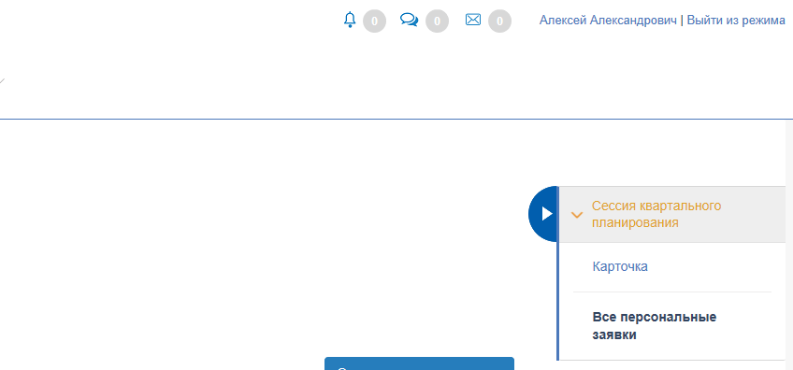

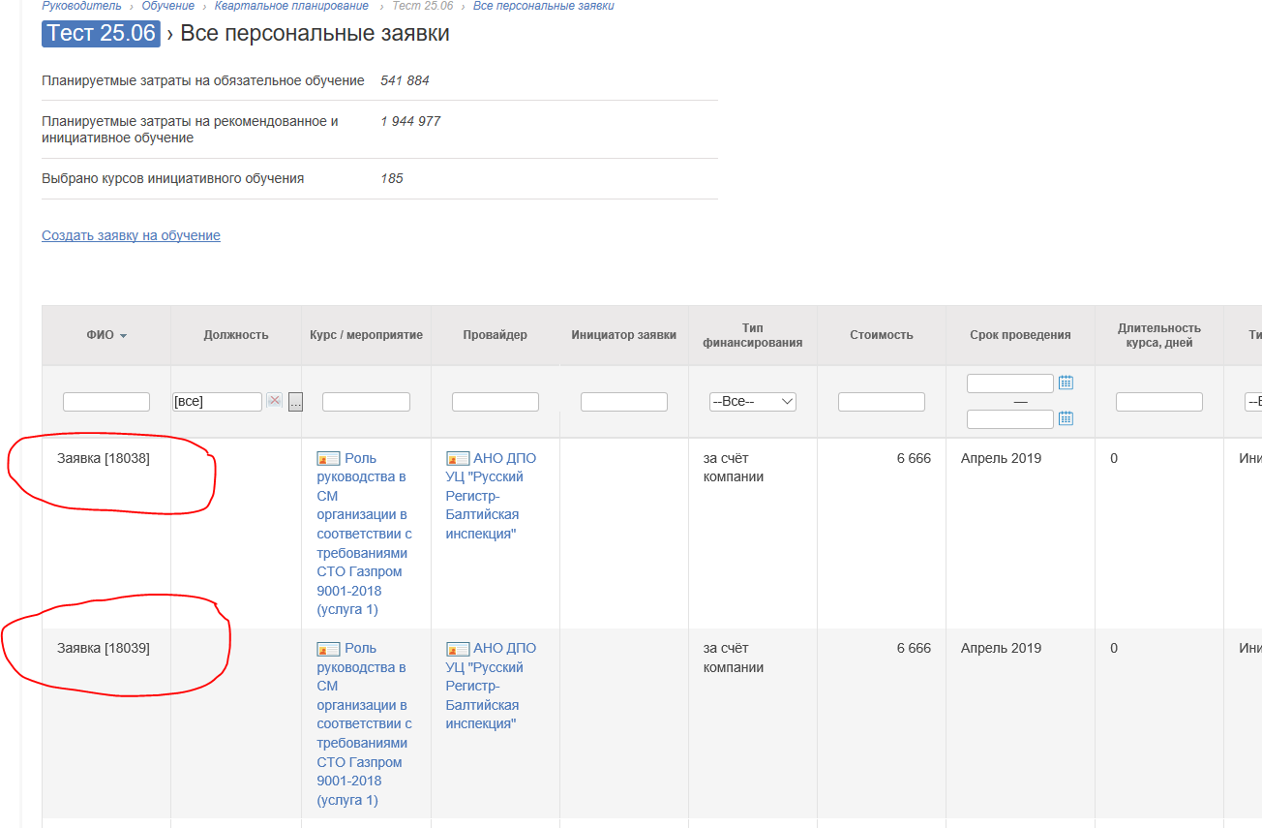

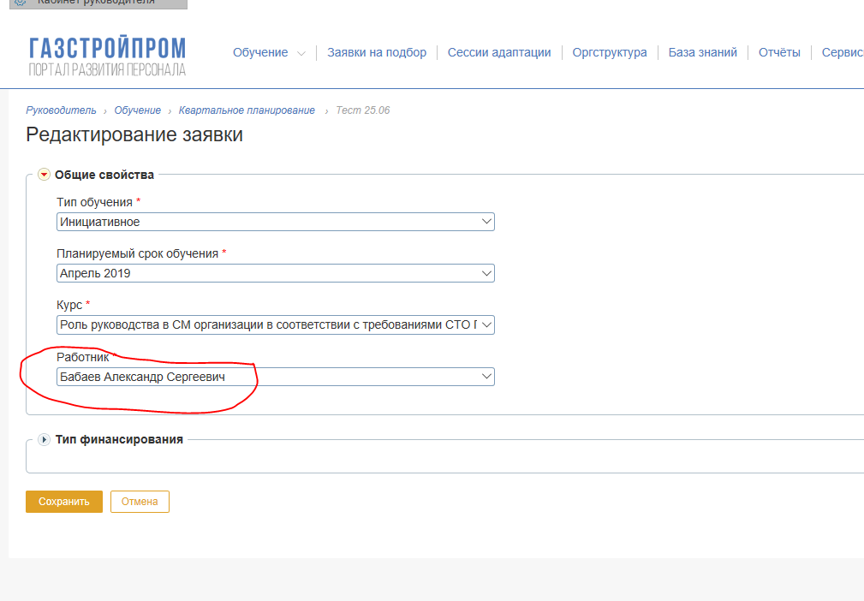

1. Проходили сессию планирования от имени руководителя. Удалили одно инициативное обучение, добавили одно инициативное обучение на другого работника, перенесли месяц обучения у одного обучения.

Зашли потом от имени менеджера по обучению.

Вопрос: как определить, что заявка удалена, как увидеть, что добавлена, и что изменен месяц 3-й заявки. Должна ли быть пометка цветом (как в случае дубликата), что были изменения и где? Если удалена заявка, то вероятно она дожна отражаться, как помеченная на удаление? Если изменен месяц или наименование курса или стоимость, то менеджер по обучению это должен видеть.

Итого, как менеджер по обучению видит все измненеия по конкретному подразделению?

Как он может не согласовать это.

Сейчас есть только возможность удалить заявки.

Или что мы не так делали?

АА: На текущий момент менеджер по обучению может сравнивать набор заявок в квартальной сессии с согласованным годовым планом (в ПРП или в формате Excel-отчёта, выгруженного из ПРП), тем самым видет расхождения. Согласен с Вами, здесь можно много еще реализовать в части согласования консолидированных заявок, целый отдельный бизнес-процесс. Готовы его обсудить и реализовать.

МНВ: У нас в подразделениях присутствует по 150 однотипных зявок, например, у строительного контроля. Поэтому формат визуального стравнения нам не подойдет, очень много будет ошибок, и это как раз очень важный момент автоматизаци. Можем обсудить минимальный оптимальный на данный момент вариант?

Например, чтобы руководители не могли удалять обучение самостоятельно. А с Юлей обсдуить какие в текущей реализации оставить права руководителям.

Сейчас, например, есть такой вариант в системе, что я от имени руководителя могу обязательно обучение «превратить» на этапе консолидированных заявко в инициативное – совсем иное.

Не уверена, что это вполне верно.

Давайте, с Юлей обсудим как сейчас избежать ручного сравнения для нее в ПРП. Потому что доработки могут запаздывать, а надо сделать систему возможной к использованию ☺

АА: Готов обсуждать.

1. Попытались удалить одно обязательное обучение. Получили диагностику, что 1 обучение удалено, при этом он (по понятным причинам осталось). Почему тогда такая диагностика, что обучение удалено?

АА: Не удаётся воспроизвести. Вообще, было такое требование – разрешить Менеджеру по обучению делать всё. Он может удалять обязательное обучение, оно удаляется, сообщение при этом адекватное.

Если у Вас проблема всё-таки воспроиводится (т.е., пишет, что удалено, а по факту – не удалено), тогда пожалуйста опишите подробнее.

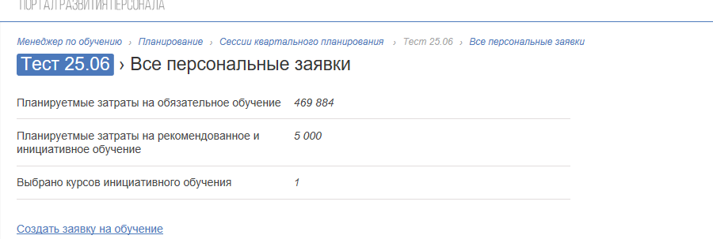

МНВ: воспроизвела менеджер удалить обязательное обучение может.

АА: То, что менеджер может удалять – это ожиаемое правильное поведение системы. Если в каких-то случаях не может или видит при этом неадекватные сообщения – это ошибка.

Далее есть вопросы

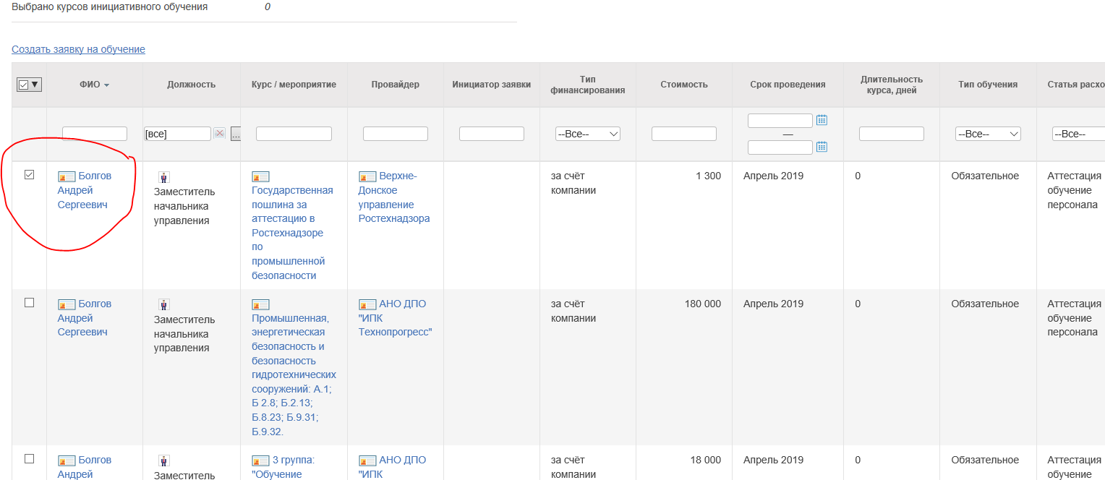

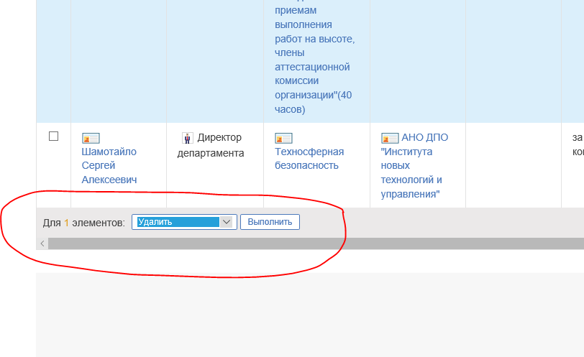

МНВ: Вошла от имени руководителя подразделения

И заменила (редактированием) обязательное обучение на инициативное (это скорее всего, не очень верно, как минимум от руководителя).

АА: Если с точки зрения бизнес-процесса это неверно – предлагаю зафиксировать в списке на доработку.

Прошу см. дальше, причем есть некоторые странности интрефейса в этом случае.

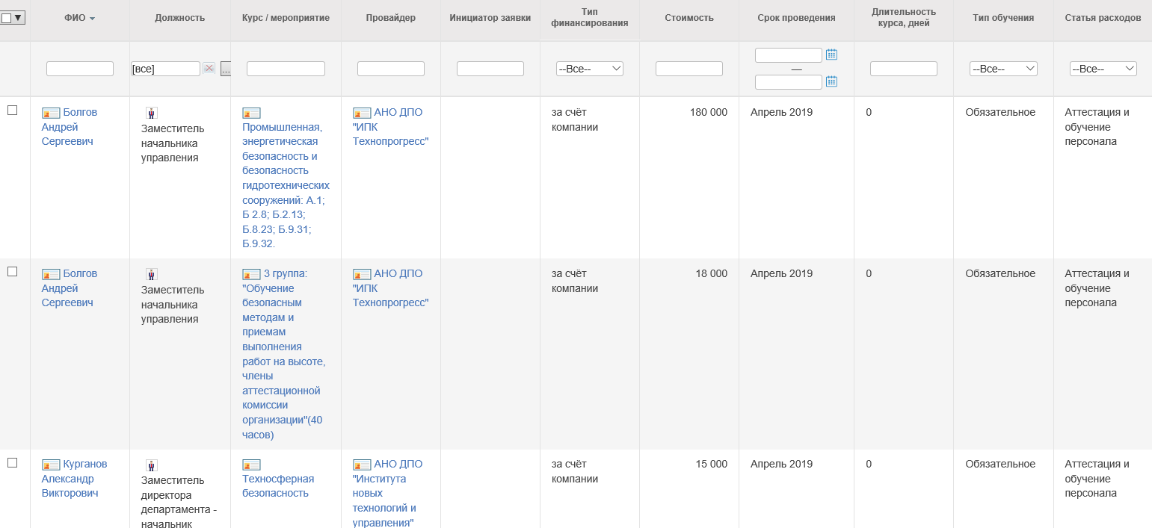

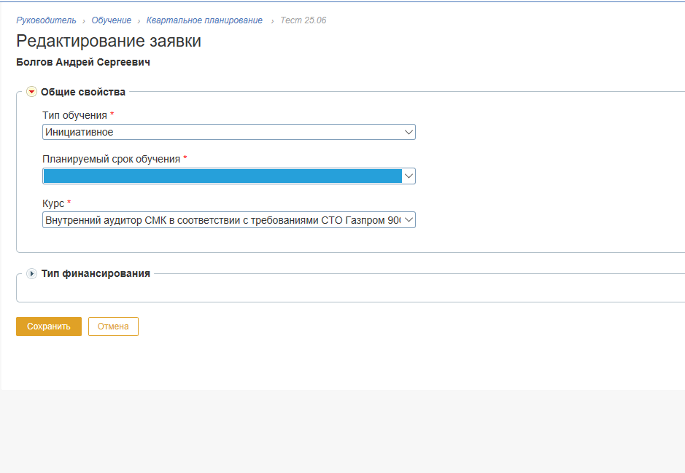

МНВ: При редактировании заявки планируемый срок обучения невозможно выбрать, после кнопки сохранить, он вставляет вариант месяца сам и можно сохранить (прошу смотреть внизу) Это наверное надо реализовать по-другому.

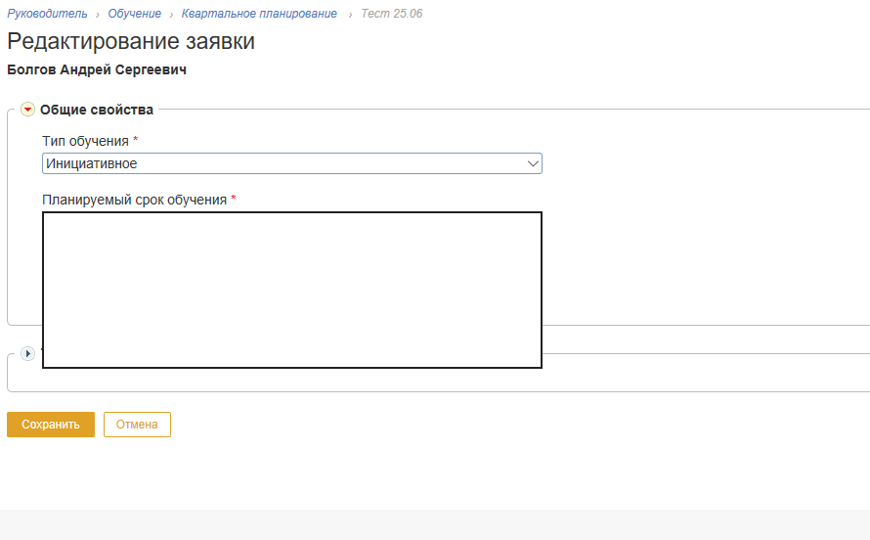

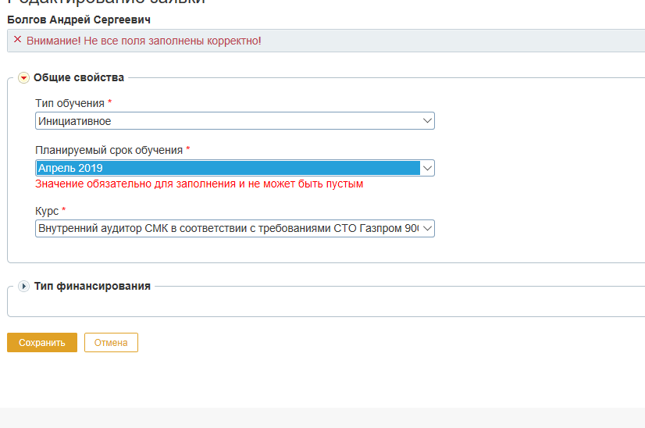

АА: Да, здесь действительно пропадал выбор периода обучения после смены типа обучения. Это ошибка, исправили.

1. После работы с сессией квартального планирования от имени менеджера по обучению на plato перешла в Оргструктуру появилась диагности о нештатной ситуации

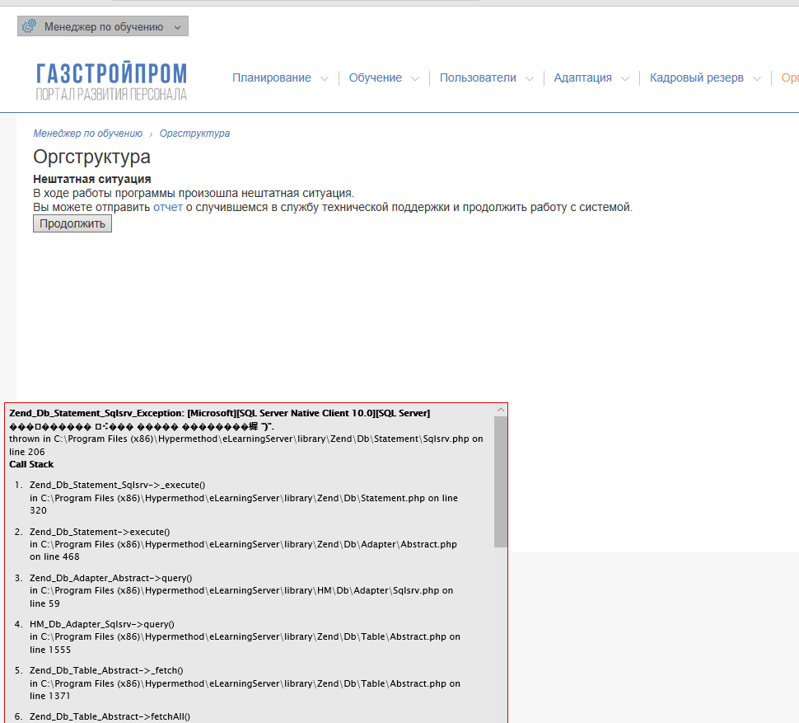

АА: Это не связано с планированием, очень удачно, что наткнулись в процессе тестирования. Причина совсем неочевидная: у Администратора настроена область ответственности по курсам, но сами эти курсы удалены. Сейчас исправлено.

МНВ: Спасибо!

1. Я не обнаружила, как можно перенести обучение от имени руководителя на другой квартал, например, на 3-й. Есть только возможность смены месяца внутри квартала.

Почему так?

АА: Не вижу каких-либо ограничений в техническом плане, вполне можно разрешить переносить на будущий срок. Если с методической точки зрения это правильно, можем доработать и разрешить такой перенос.

Предлагаю включить в список пожеланий на доработку.

МНВ: Я не помню, что у нас в ТЗ на разработку ПРП было описано, что перенос обучения возможен в пределах одного квартала. Насколько я помню, подразумевалось и обсуждалось, что перенос возможен в пределах всего оставшегося периода.

АА: Думаю, в ТЗ на разработку ПРП весь модуль планирования был описан несколькими строчками, естественно там нет такой детализации.

Всё-таки я не могу квалифицировать это как ошибку и не могу принять в работу в рамках гарантии.